Galette à la crème d’amandes
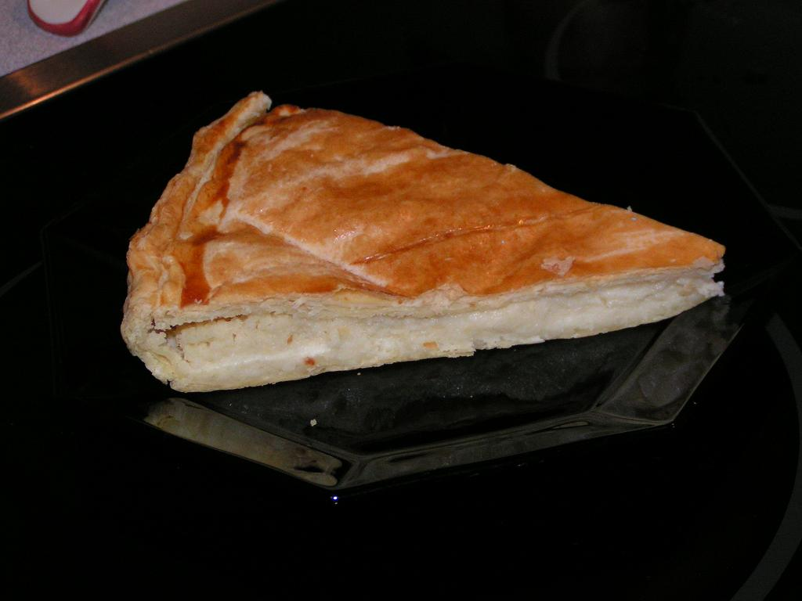
Ingrédients :

- 2 pâtes feuilletées
- 1 jaune d'oeuf (pour dorer)
Pour la crème pâtissière :
- 400 ml de lait
- 80 g de sucre
- 2 oeufs
- 40 g de farine

Pour la frangipane :
- 100 g de sucre
- 2 oeufs
- 125 g d'amandes en poudre
- 75g de beurre

Préparer la crème pâtissière : Faire bouillir le lait dans une casserole. Casser les oeufs dans un saladier, ajouter le sucre et fouetter jusqu'à ce que le mélange devienne mousseux. Ajouter la farine et mélanger. Verser le mélange dans le lait chaud en fouettant, et faire cuire la crème jusqu'à ce qu'elle épaississe.

Préparer la frangipane : Casser les oeufs dans un saladier, ajouter le sucre et fouetter jusqu'à ce que le mélange devienne mousseux. Incorporer les amandes en poudre et le beurre fondu. On peut ajouter une goutte de rhum pour parfumer....

Verser la frangipane dans la crème pâtissière et mélanger.

Etaler la pâte feuilletée. Verser l'appareil sur la pâte et dorer le tour au jaune d'oeuf (pour faciliter la fusion des 2 pâtes). Ne pas oublier les fèves. Mettre la deuxième pâte et souder les deux bords en appuyant bien. Dorer avec le jaune d'oeuf et tracer de jolies lignes sur la pâte. Enfourner à four chaud (180°C) pendant 35 min environ.

